SKRIPSI

ANALISA PENGARUH VARIASI TEKANAN DAN TEMPERATUR TERHADAP PENYIMPANGAN VOLUME PEMBENTUKAN POLIKARBONAT PADA PROSES VACUUM FORMING DENGAN METODE TAGUCHI

Disusun oleh :
Nama : Mohammad Fikri Akbar
NIM : 1811035

FAKULTAS TEKNIK INDUSTRI
PROGRAM STUDI TEKNIK MESIN S-1
INSTITUT TEKNOLOGI NASIONAL MALANG
2022

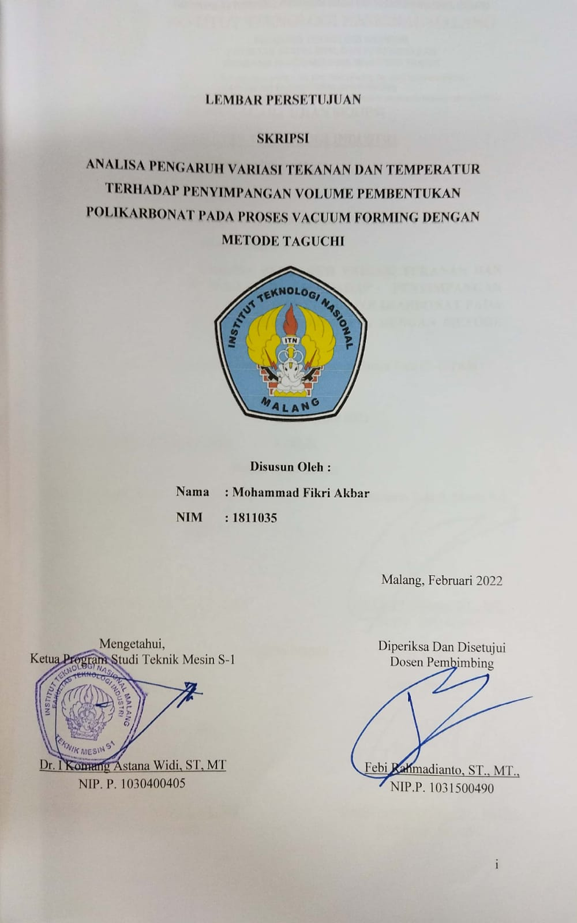
LEMBAR PERSETUJUAN
SKRIPSI
ANALISA PENGARUH VARIASI TEKANAN DAN TEMPERATUR TERHADAP PENYIMPANGAN VOLUME PEMBENTUKAN POLIKARBONAT PADA PROSES VACUUM FORMING DENGAN METODE TAGUCHI

Disusun Oleh :
Nama : Mohammad Fikri Akbar
NIM : 1811035
Mengetahui,
Ketua Program Studi Teknik Mesin S-1

Dr. I Komang Astana Widi, ST, MT
NIP. P. 1030400405
Diperiksa Dan Disetujui
Dosen Pembimbing

Febi Rahmadianto, ST., MT.,
NIP.P. 1031500490
Malang, Februari 2022

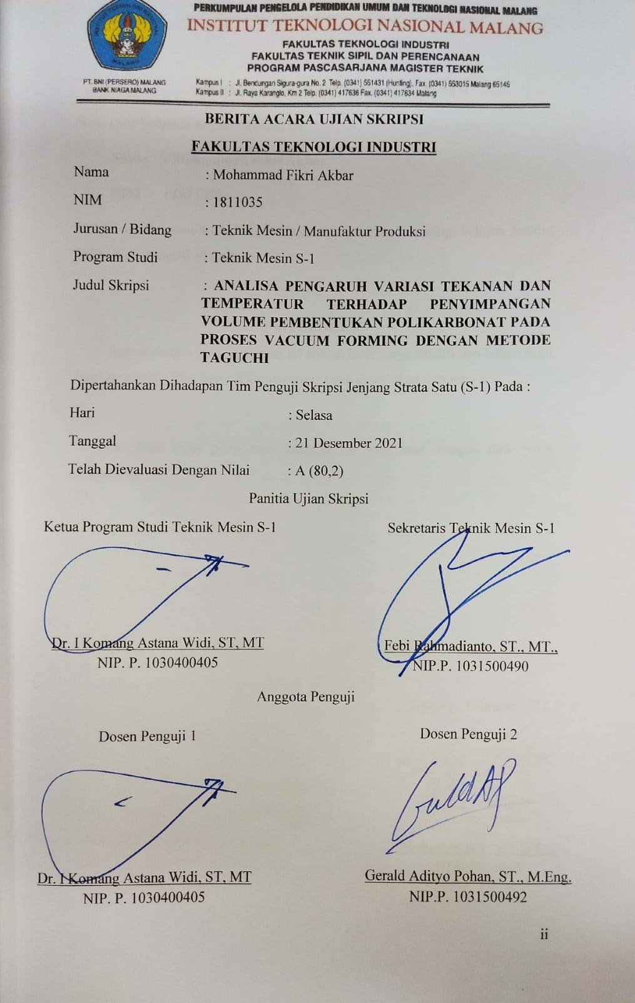
BERITA ACARA UJIAN SKRIPSI
FAKULTAS TEKNOLOGI INDUSTRI
Nama : Mohammad Fikri Akbar
NIM : 1811035
Jurusan / Bidang : Teknik Mesin / Manufaktur Produksi
Program Studi : Teknik Mesin S-1
Judul Skripsi : ANALISA PENGARUH VARIASI TEKANAN DAN TEMPERATUR TERHADAP PENYIMPANGAN VOLUME PEMBENTUKAN POLIKARBONAT PADA PROSES VACUUM FORMING DENGAN METODE TAGUCHI
Dipertahankan Dihadapan Tim Penguji Skripsi Jenjang Strata Satu (S-1) Pada :
Hari : Selasa
Tanggal : 21 Desember 2021
Telah Dievaluasi Dengan Nilai : A (80,2)
Panitia Ujian Skripsi
Ketua Program Studi Teknik Mesin S-1

Dr. I Komang Astana Widi, ST, MT
NIP. P. 1030400405
Sekretaris Teknik Mesin S-1

Febi Rahmadianto, ST., MT.,
NIP.P. 1031500490

Anggota Penguji
Dosen Penguji 1

Dr. I Komang Astana Widi, ST, MT
NIP. P. 1030400405
Dosen Penguji 2

Gerald Adityo Pohan, ST., M.Eng.
NIP.P. 1031500492

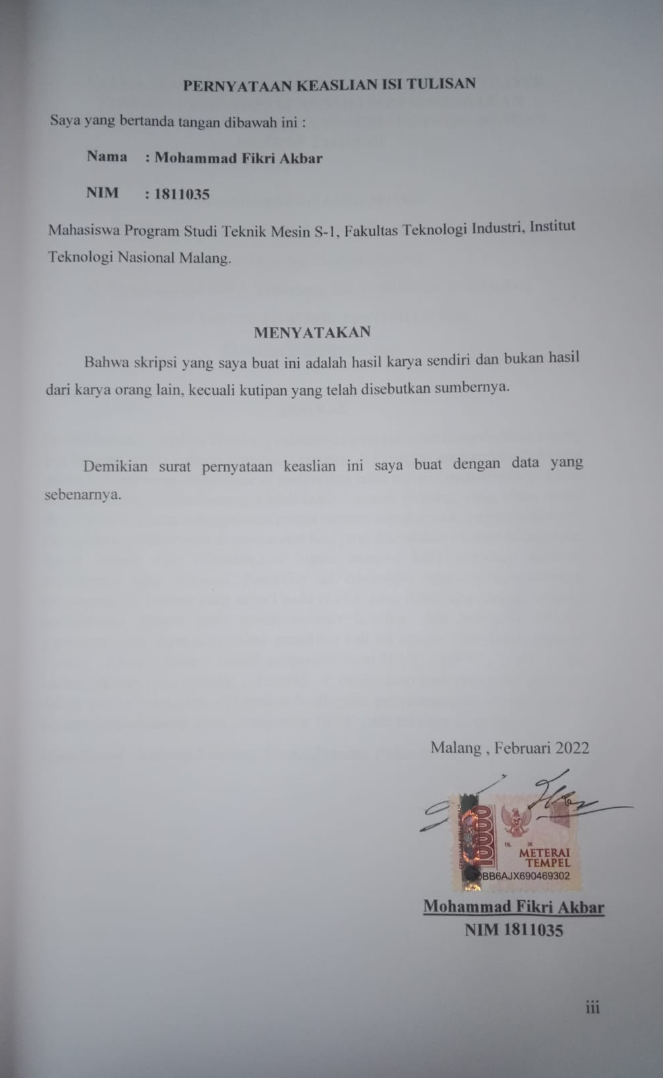
PERNYATAAN KEASLIAN ISI TULISAN
Saya yang bertanda tangan dibawah ini :
Nama : Mohammad Fikri Akbar
NIM : 1811035
Mahasiswa Program Studi Teknik Mesin S-1, Fakultas Teknologi Industri, Institut Teknologi Nasional Malang.

MENYATAKAN
Bahwa skripsi yang saya buat ini adalah hasil karya sendiri dan bukan hasil dari karya orang lain, kecuali kutipan yang telah disebutkan sumbernya.

Demikian surat pernyataan keaslian ini saya buat dengan data yang sebenarnya.

Malang , Februari 2022

Mohammad Fikri Akbar
NIM 1811035
ANALISA PENGARUH VARIASI TEKANAN DAN TEMPERATUR TERHADAP PENYIMPANGAN VOLUME PEMBENTUKAN POLIKARBONAT PADA PROSES VACUUM FORMING DENGAN METODE TAGUCHI

Mohammad Fikri Akbar 1811035
Program Studi Teknik Mesin S-1, Fakultas Teknologi Industri
Institut Teknologi Nasional Malang
Jl. Raya Karanglo KM 2, Tasikmadu, Kec Lowokwaru, Kota Malang.
65143 Telp : (0341) 417636, Fax: (0341) 417636
fikriakbar0220@gmail.com

ABSTRAK
Perkembangan teknologi di bidang industri yang sangat pesat menyebabkan supply and demand mesin industri semakin meningkat di kalangan masyarakat. Beberapa mesin industri yang dibutuhkan di masyarakat ialah mesin thermofroming. Salah satu dari mesin thermoforming adalah mesin vacuum forming, yang mana mesin thermoforming yang menggunakan proses vacuum untuk metode pembentukannya. Penggunaan polikarbonat di masyarakat luas yang disebabkan luasnya keunggulan dalam bidang sifat dibandingkan logam ataupun kaca membuat material polkarbonat lebih diminati. Penelitian ini dibataskan hanya sebatas meneliti penyimpangan volume yang terjadi pada produk yang dihasilkan dengan material polikarbonat dengan pada proses vacuum forming. Ada beberapa variabel parameter yang digunakan dalam penelitian kali ini seperti : ketebalan material 1.2mm , 1.5mm , 2mm ; variasi temperatur yaitu 165°C , 170°C , 175°C ; dan variasi tekanan yaitu -2cmHg , -4 cmHg , -6 cmHg. Dari hasil data yang diperoleh dalam proses pengujian, didapatkan hasil yaitu penyimpangan volume terkecil berada pada ketebalan 2mm ; temperatur 165°C ; dan tekanan -2cmHg.
Kata Kunci : Vacuum Forming, Thermoforming, Polycarbonate.

Daftar isi
LEMBAR PERSETUJUAN i
Daftar isi v
Daftar Gambar vii
Daftar Tabel x
KATA PENGANTAR xi
BAB I PENDAHULUAN 1
1.1 Latar Belakang 1
1.2 Rumusan Masalah 2
1.3 Batasan Masalah 3
1.4 Tujuan Masalah 4
1.5 Manfaat Penelitian 4
1.6 Sistematika Penulisan 4
BAB II TINJAUAN PUSTAKA 6
2.1 Penelitian Terkait 6
2.2 Dasar Vacuum Forming 7
2.2.2 Terminologi Vakum (Vacuum) 10
2.3 Rekayasa Fungsi Vacuum Forming 11
2.4 Metode Vacuum Forming 12
2.5 Method of Vacuum Forming a Composite 19
2.6 Polikarbonat (Poly Carbonate) 22
2.7 Metode Taguchi 24
2.7.1 Definisi Metode Taguchi 24
2.7.2 Langkah Penelitian Taguchi 26
BAB III METODOLOGI PENELITIAN 31
3.1 Diagram Alir 31
3.2 Material 33
3.2.1 Polycarbonate 33
3.3 Waktu dan Tempat Penelitian 33
3.4 Komponen Perancangan 34
3.5 Alat 35
3.6 Bahan 44
3.7 Desain Perancangan dan Hasil Perancangan 59
3.8 Langkah Penelitian 60
3.9 Pengujian Pada Material 60
3.10 Langkah Pengambilan Data 63
BAB IV ANALISA DATA DAN PEMBAHASAN 70
4.1 Pengolahan Data Hasil Pengujian 70
4.2 Data Hasil Penyimpangan Volume 72
4.3 Pembahasan Hasil Pengujian 76
BAB V KESIMPULAN DAN SARAN 77
5.1 Kesimpulan 77
5.2 Saran 77
DAFTAR PUSTAKA 78

Daftar Gambar

Gambar 2.1. Proses vacuum forming 8
Gambar 2.2. Proses Pressure Thermoforming 9
Gambar 2.3. Proses Pressure Thermoforming 10
Gambar 2.4. Udara yang terdapat didalam lembar plastik 11
Gambar 2.5. Udara yang terdapat di dalam lembar plastik berpindah menembus membran ke bagian bawah di ruang hampa udara 12
Gambar 2.6. Penampang diagram, sangat diperbesar dan tidak berskala 14
Gambar 2.7. Tampak samping dari aparatur yang dengannya film semacam itu dapat diproduksi. 15
Gambar 2.8. Representasi dari aparatus thermoforming vakum dimana metode penemuan dapat dipraktekkan 16
Gambar 2.9. Pandangan perspektif dari suatu perwujudan yang disukai dari suatu pengisap vakum panas komposit. 20
Gambar 2.10. Diagram alir yang menggambarkan operasi dari komposit hot drape sebagaimana pada gambar 2.9. 21
Gambar 2.11 bahan material polikarbonat lembar 23
Gambar 2.12 ketebalan lembaran polikarbonat 24
Gambar 3.1 Diagram alir penelitian 31
Gambar 3.2 Palu 35
Gambar 3.3 Penggaris siku 36
Gambar 3.4 Mesin Gerinda 37
Gambar 3.5 Mesin Bor 37
Gambar 3.6 Gunting 38
Gambar 3.7 Tang 38
Gambar 3.8 Obeng 39
Gambar 3.9 Kunci T 39
Gambar 3.10 Kunci Ring-pas 40
Gambar 3.11 Roll Meter 40
Gambar 3.12 Mesin Las 41
Gambar 3.13 Mesin Gergaji Circle 42
Gambar 3.14 Jangka Sorong 43
Gambar 3.15 Cutter 43
Gambar 3.16 Cutter Khusus 43
Gambar 3.17 Holo 44
Gambar 3.18 Pakan Las 45
Gambar 3.19 Mata Gerinda 45
Gambar 3.20 Elemen Pemanas Spiral 46
Gambar 3.21 Dimmer 46
Gambar 3.22 Thermostart Digital 47
Gambar 3.23 Relay AC 47
Gambar 3.24 Aluminium Foil 48
Gambar 3.25 Plat Besi 49
Gambar 3.26 Lead Screw 49
Gambar 3.27 Nut 50
Gambar 3.28 Motor Stepper 50
Gambar 3.29 Coupler Coupling 51
Gambar 3.30 Limit Switch 51
Gambar 3.31 Arduino Uno 52
Gambar 3.32 Kabel Printer 53
Gambar 3.33 Polikarbonat 1,2mm 54
Gambar 3.34 Vacuum Cleaner 55
Gambar 3.35 Self tapping screw 55
Gambar 3.36 Bearing 56
Gambar 3.37 Negative pressure gauge 57
Gambar 3.38 Double Tip Foam 57
Gambar 3.39 Tali Karet 58
Gambar 3.40 Mur Baut 58
Gambar 3.41 Konsep Rancangan 59
Gambar 3.42 polikarbonat ukuran 50cm x 50cm 64
Gambar 3.43 moulding besi berukuran 4cm x 4cm 64
Gambar 3.44 moulding besi di tempatkan di atas mesin vacuum 65
Gambar 3.45 peletakan bahan di dalam penjepit bahan 65
Gambar 3.46 penempatan polikarbonat diatas elemen pemanas 66
Gambar 3.47 pemanasan material polikarbonat 66
Gambar 3.48 penyetelan temperatur untuk elemen pemanas 67
Gambar 3.49 indikator dari vacuum gauge 67
Gambar 3.50 proses press material terhadap moulding dengan proses vacuum forming 68
Gambar 3.50 produk polikarbonat hasil dari prose vacuum forming 69
Gambar 4.1 Grafik Main Effects Plot for SN Ratios 74
Gambar 4.2 Grafik Main Effects Plot for StDevs 75
Gambar 4.3 Grafik Main Effects Plot for Means 75

Daftar Tabel
Tabel 3.1 Alat dan Bahan 35
Tabel 3.2 Pengujian 61
Tabel 4.1 Data Hasil Uji Penyimpangan 70
Tabel 4.2 Hasil Input Data Taguchi 72

KATA PENGANTAR
Segala puji serta syukur penulis panjatkan atas kehadirat Allah SWT, yang memberikan rahmat serta hidayah-Nya. Shalawat serta salam penulis panjatkan kepada Baginda Nabi Muhammad SAW beserta keluarganya dan kepada para sahabat–Nya.
Penyelesaian proposal skripsi ini tidak akan berhasil tanpa bimbingan, motivasi, dan keinginan beserta doa dari berbagai pihak yang telah membantu penulis baik secara langsung maupun tidak langsung, sehubung dengan itu, penulis mengucapkan terimakasih kepada:
1. Prof. Dr. Eng. Ir. Abraham Lomi, MSEE., selaku Rektor ITN Malang.
2. Dr. Ellysa Nuranti, S.T., M.T., selaku Dekan Fakultas Teknologi Industri ITN Malang.
3. Dr. I Komang Astana Widi, S.T., M.T., selaku Ketua Program Studi Teknik Mesin S-1 ITN Malang.
4. Bapak Febi Rahmadianto, ST., MT., selaku dosen pembimbing skripsi.
5. Bapak Ir. Mochtar Asroni, MSME., selaku dosen wali.
6. Kedua orang tua beserta keluarga, terimakasih atas doa, dukungan, dan motivasi demi terselesaikannya proposal skripsi ini.
7. Rekan sekelompok dan teman- teman Teknik Mesin S-1 yang tidak dapat disebutkan satu persatu.
8. Teman- teman Mahasiswa Ikatan Malang yang telah membantu secara langsung maupun tidak secara langsung sehingga penulis dapat menyelesaikan proposal ini.

Semoga proposal ini dapat memberikan manfaat bagi pembaca dan dapat dikembangkan lagi dikemudian hari untuk penelitian selanjutnya.
Malang, November 2021

Penulis

